Poniedziałek 08.06.2020r.
Temat: Plan mojego podwórka
1.Nzaywanie przedmiotów przedstawionych na rysunkach. Dzielenie ich nazw na głoski. Kolorowanie rysunków.
Karta pracy, cz.4, s.64
2.Wyrażne wymawianie trudnych wyliczanek za rodzicem.
Ekite pekite
Cukite me.
Abel fabel
Domine ra.
Echo pecho
Kostka gra.

Di dume
Di flo, flo
Ysa kisa bombała
Cyna mina
Obcasina
Di flo
Kapitel.

Ancki lewancki
Gorzki pląs.
Ede lipski Ele mąs.
Yki byki gramatyki
Klekoty nos.

3. Zabawa muzyczno-ruchowa dla dzieci i rodziców

https://www.youtube.com/watch?v=Y4lnJz2BTJY

4.Rysowanie na kostkach domina odpowiednich rysunków.
Karta pracy,cz.4, s.69

Wtorek 09.06.2020r.
Temat: Podajmy sobie ręce.
1.Dzielenie nazw obrazków umieszczonych w ramkach na głoski. Liczenie głosek w tych nazwach. Liczenie kropek. Umieszczenie obrazków z naklejek w odpowiednich miejscach tabeli.
Karta pracy, cz.4, s.66
2.Nauka piosenki Podajmy sobie ręce
https://www.youtube.com/watch?v=EkDzE_EHH_A

3.Tekst piosenki:
Chociaż świat dokoła
dziwny jest i wielki,
a my tacy mali,
mali jak kropelki
Podajmy sobie ręce
w zabawie i w piosence,
w ogródku przed domem,
na łące znajomej.
Podajmy sobie ręce
przez burze i przez tęcze,
pod gwiazdą daleką,
nad rzeczką i rzeką.
Kiedy nagle z bajki
zniknie dobra wróżka,
kiedy szary smutek
wpadnie do fartuszka
Podajmy sobie ręce ...
Choć nas czasem dzielą
nieprzebyte góry,
nieskończone drogi,
zachmurzone chmury
Podajmy sobie ręce ...
4.Zapoznanie z wybranymi właściwościami fizycznymi piasku i gliny.

Potrzebne będą:
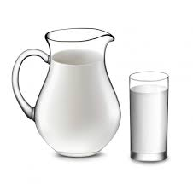
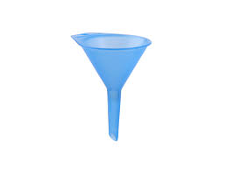X2
x2
Oraz wata, glina i piasek
Przeprowadzamy doświadczenie…
* Do każdej butelki włóż lejek.
*Do obu lejków wciśnij do środka po kawałku waty tak, aby zatkać wylot.
* W jednym lejku umieść na wacie warstewkę gliny, przylepiając ją ściśle do boków lejka.
*W drugim lejku rozsyp na wacie drobnoziarnisty piasek.
*Nalej wody do obu lejków.
*Jakie właściwości ma piasek i glina? Co z tego wynika?
W lejku wypełnionym gliną wytworzyła się mętna zawiesina, bo glina nie przepuszcza wody. Natomiast z drugiego lejka woda przedostała się do butelki, ponieważ piasek przepuszcza wodę. Piasek jest filtrem dla różnych zanieczyszczeń. Jeżeli wlejesz mętną wodę zabrudzoną gliną do lejka z piaskiem, to woda się oczyści. Dlatego mówimy, że gdy woda przechodzi przez piasek, filtruje się – czyli oczyszcza. Przez który lejek woda przedostała się do butelki? Co przepuszcza wodę – glina czy piasek?
5.Otaczanie czerwoną pętlą zdjęć przedmiotów wykonanych ze szkła, a niebieską pętlą przedmiotów z gliny.
Karta pracy, cz.4, s.65.

Środa 10.06.2020r.
Temat: Bezpieczne zabawy na podwórku
1.Samodzielne rysowanie szlaczków.
Karta pracy, cz.4, s.68.

2. Kreatywna zabawa muzyczno-ruchowa dla dzieci i rodziców
https://www.youtube.com/watch?v=U2-l87iDqU8
3.Policzenie kwiatów w ramce po lewej stronie, a potem po prawej stronie. Narysowanie w pustej ramce tylu kwiatów, ile jest ich razem. Wykonanie tego samego z rysunkami motyli. Pokolorowanie rysunków.
Przygotowanie do czytania, pisania, liczenia, s.94
4. .Rysowanie na kostkach domina odpowiednich rysunków.
Karta pracy, cz.4, s.69

Piątek 12.06.2020r.

Temat; Wymarzony plac zabaw

1. Zapoznanie dziecka z przykładowym regulaminem placu zabaw. Omówienie poszczególnych znaków umieszczonych na regulaminie.
*prosimy aby dziecko samo spróbowało powiedzieć, co oznacza dany znak, a następnie czytamy tekst umieszczony obok niego,
*proszę przeczytać dziecku tekst umieszczony na początku regulaminu oraz na końcu,
*przypominamy dziecku nr alarmowy.

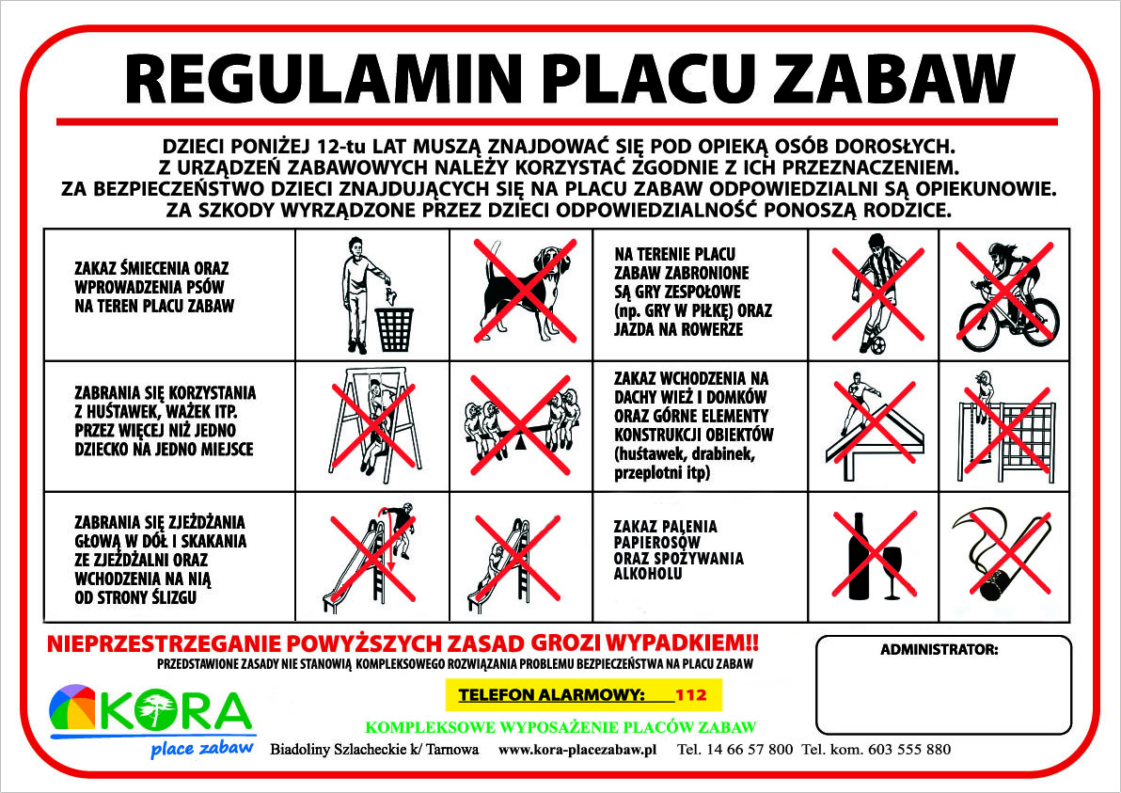

2. Zabawy z dzieckiem w domu
https://www.youtube.com/watch?v=FacAJxiIzh4
3.Wykonanie kubka techniką orgiami
*kubek wykonujemy z białej kartki papieru
*ozdobienie kubka według pomysłu dziecka
*kubek może być pojemnikiem np. na frytki
https://www.youtube.com/watch?v=MsIoPaPfI9I
4.Bezpieczne korzystanie z urządzeń na placu zabaw
https://www.youtube.com/watch?v=4XJVIgkav6g

